熠格托管
作业答疑

托管中心：苏州
学生姓名 | 年级 | 答疑日期 | 答疑时间
重点答疑科目 | 答疑教师 | 班主任 | 教学校长（签字）

答疑过程
家庭作业完成记录
1．（2025·江苏南通·中考真题）在用焦距为f的凸透镜探究凸透镜成像规律时，多次实验，记录凸透镜成实像时的物距u、像距v；算出物像间距L（即u+v）；绘出如下图线（以f为长度单位）；结合图像，下列说法错误的是（ ）
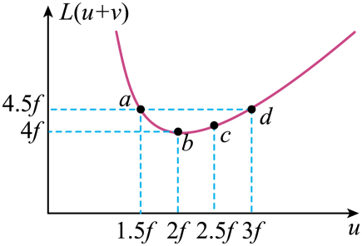
A．d点的成像特点与照相机成像特点一样
B．当凸透镜成实像时，其物像间距满足L≥4.5f
C．a和d两点数据可以说明光路是可逆的
D．c和d两点的成像特点是一样的
【答案】B
【规范解答】A．由图像可知，d点处物距为3f，大于2倍焦距，所以成倒立、缩小的实像，与照相机镜头的成像原理相同，故A正确，不符合题意；
B．分析图像可知，c点处物距为2.5f，大于2倍焦距，此时成倒立、缩小的实像，根据图像可知此时的物像间距L<4.5f，故B错误，符合题意；
C．由图像可知，a点的物距等于d点的像距，a点的像距等于d点的物距，说明在a点时如果将物体与光屏的位置互换，成像情况恰好是d点的成像情况，说明光路是可逆的，故C正确，不符合题意；
D．由图像可知，c和d两点处，物距都大于2倍焦距，因此都成倒立、缩小的实像，成像特点相同，故D正确，不符合题意。
故选B。
2．（24-25八年级上·江苏镇江·阶段练习）某凸透镜成像时，像距v跟物距u之间关系的图像如图所示，下列判断正确的是（ ）
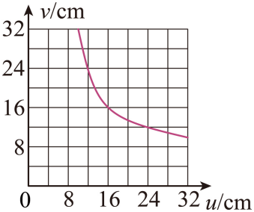
A．该凸透镜的焦距是16cm
B．当u＝16cm时，成的像与物体等大
C．当u＝10cm时，成倒立缩小的像
D．当8cm＜u＜16cm时，该凸透镜可作放大镜使用
【答案】B
【规范解答】A．由图可知
$$u=v=2f=\text{16cm}$$
则该凸透镜的焦距是8cm，故A错误；
B．当
u=16cm=2f
时，根据凸透镜成像规律可知，成倒立、等大的实像，故B正确；
C．当
2f＞u=10cm＞f
时，根据凸透镜成像特点可知，成倒立、放大的实像，故C错误；
D．当
8cm＜u＜16cm
时，成倒立、放大的实像，该凸透镜可作投影仪使用，故D错误。
故选B。
3．（24-25八年级上·江苏南通·期中）如图是物理兴趣小组制作的投影手电筒，照在墙面上会出现图案，其内部结构示意图如图乙所示，下列说法正确的是（ ）
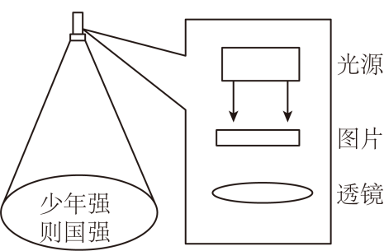
A．手电筒是天然光源
B．手电筒原理与放大镜的原理相同
C．若要使墙上的图案清晰且变大，只需手电筒远离墙面
D．将透镜用不透明纸遮住一半，看到的图案仍然完整
【答案】D
【规范解答】A．手电筒是人造光源，因为它需要电池供电才能发光，而天然光源是指自然界中能够自行发光的物体，如太阳、萤火虫等，故A错误；
B．投影手电筒成的是放大的实像，而放大镜成的是放大的虚像，所以原理不同，故B错误；
C．若要使墙上的图案清晰且变大，根据凸透镜成实像时，物近像远像变大可知，应将图片靠近凸透镜，同时手电筒远离墙面，故C错误；
D．将透镜用不透明纸遮住一半，光线经透镜的另一半仍能成完整的像，但因为光线变少，所以像会变暗，故D正确。
故选D。
4．（24-25八年级上·江苏常州·期中）在一次生物实验课上，小明不小心把昆虫观察盒盖上的凸透镜打碎了，盒盖上是一个凸透镜（如图所示），盒盖到盒底的距离为10cm，利用盒盖上的凸透镜能成正立放大像的原理可以方便地观察到盒底的小眼巾为了修好观察盒，老师分别给他提供了焦距为6cm、8cm、10cm和12cm的凸透镜各一个，他应该选择下列哪个透镜（ ）
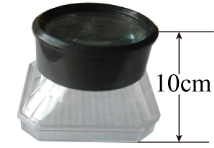
A．焦距为6cm B．焦距为8cm
C．焦距为10cm D．焦距为12cm
【答案】D
【规范解答】利用盒盖上的凸透镜能成正立放大像的原理，说明此时的物距需要小于一倍的焦距，而物距已经确定，为10cm，故焦距需要大于10cm，由题可知，凸透镜的焦距为12cm。故D符合题意，ABC不符合题意。
故选D。
5．（24-25八年级上·河北保定·阶段练习）如图所示，清晨树叶上的露珠是空气中的水蒸气 （填物态变化名称）形成的。透过露珠看见叶脉放大的 （选填“实像”或“虚像”），此时的成像特点与 的成像特点相同。（选填“照相机”“投影仪”或“放大镜”）
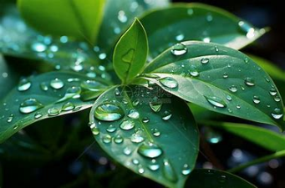
【答案】 液化 虚像 放大镜
【规范解答】[1]露珠是空气中的水蒸气遇冷降低温度液化形成的。
[2][3]透过露珠，看到露珠下的叶脉放大了，这是由于露珠相当于凸透镜，当叶脉在凸透镜的焦点以内时会形成物体正立放大的虚像，是光的折射现象，露珠相当于放大镜的作用。
6．（24-25八年级上·江苏苏州·阶段练习）在进行“扫黑除恶”行动中，工作人员使用照相机拍照取证，照相机的镜头相当于一个 镜；普通的照相机镜头的焦距为40cm，当被拍照的人到镜头的距离大于 cm时，底片上才会得到一个清晰的像。
【答案】 凸透 80
【规范解答】[1]照相机的镜头相当于一个凸透镜，当u＞2f，成倒立、缩小的实像。
[2]照相机的镜头焦距是40cm，被拍照的人到镜头的距离是物距，当物距大于二倍焦距，成倒立、缩小的实像，所以被拍照的人到镜头的距离大于80cm，底片上才会得到一个清晰像。
7．（24-25八年级上·江苏徐州·期中）用铁丝绕圆环，将圆环在清水里浸一下取出，如图甲，圆环的水膜犹如一个透镜，将水膜靠近字，出现图乙所示的情况，则水膜是 透镜。
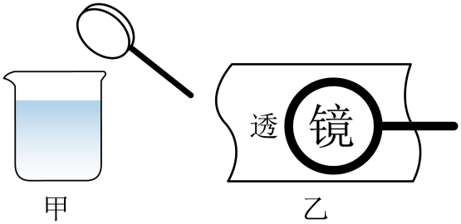
【答案】凸
【规范解答】由图乙可知透过水膜看字时，字是放大的，所以水膜相当于一个放大镜，即水膜相当于凸透镜。
8．（24-25八年级上·江苏泰州·期中）有些近视眼患者戴隐形眼镜来矫正视力．隐形眼镜是一种直接贴在角膜表面的超薄镜片，可随着眼球运动，其中心厚度只有0.06mm，则此镜片的边缘厚度 0.06mm（选填“小于”、“等于”或“大于”），此镜片对光有 作用。
【答案】 大于 发散
【规范解答】[1]近视眼患者戴的是凹透镜，凹透镜的四周的厚度要比中间的厚度厚，则此镜片的边缘大于0.06mm。
[2]近视眼看不清楚远处的物体，原因是远处物体的像成在视网膜的前方，故佩戴凹透镜，凹透镜对光有发散作用，使光线会聚能力减弱，就能看清物体。
9．（24-25八年级上·江苏苏州·阶段练习）在某次探究凸透镜成像规律的实验中。
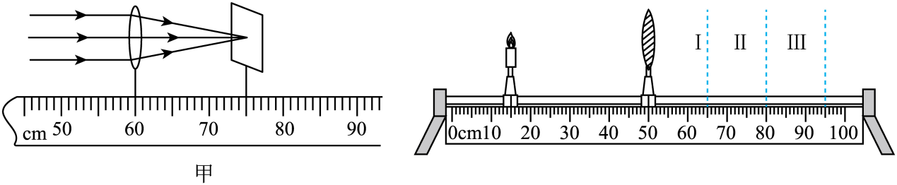
（1）如图甲所示的装置测出凸透镜的焦距为 cm；
（2）实验前要调整烛焰的中心、透镜的光心、光屏的中心在 。
（3）如图，当把凸透镜固定在50cm刻度线位置，蜡烛固定在15cm刻度线位置时，光屏应在 （填“Ⅰ”、“Ⅱ”或“Ⅲ”）区域内，才能在光屏上得到清晰的 、 的实像， （填“照相机”或“投影仪”）就是根据这一原理制成的。
【答案】 15.0 同一高度 Ⅱ 倒立 缩小 照相机
【规范解答】（1）[1]如图甲所示，平行于主光轴的光线会聚在主光轴上一点，这个点就是焦点，焦点到光心的距离即为焦距，刻度尺的读数需要估读，故此时焦距为
75.0cm-60.0cm=15.0cm
（2）[2]为了使像成在光屏的正中央，需要将烛焰的中心、透镜的光心、光屏的中心调整到同一高度上。
（3）[3]当把凸透镜固定在50.0cm刻度线位置，蜡烛固定在15.0cm刻度线位置时，物距为35.0cm，大于两倍焦距，故光屏应在一倍焦距和两倍的焦距之间，则在Ⅱ区域才能看到像。
[4][5][6]物距大于两倍的焦距，故成的是倒立、缩小的实像；照相机就是利用这一原理制成的。
10．（24-25八年级上·江苏无锡·阶段练习）李潇在水塘中看到形状特殊的“虾”，拍照得到虾的胶片后，他用如图所示的装置展示给同学们看：
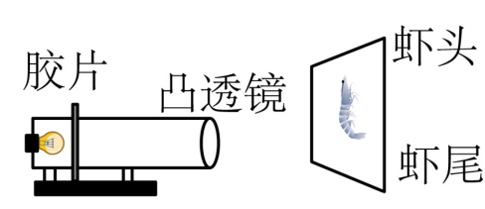
（1）测得胶片到凸透镜的距离为8cm，则该凸透镜的焦距可能是( )
A．2cm B．7cm C．9cm D．10cm
（2）要使像变得更大，应将屏幕适当向 （左/右）移，并将凸透镜适当向 （左/右）移。
【答案】 B 右 左
【规范解答】（1）[1]因为投影仪的原理是物距大于f小于2f时，成倒立放大的实像，故
f＜8cm＜2f
则
4cm＜f＜8cm
故选B。
（2）[2][3]凸透镜成实像时，物距越小，像距越大，像越大，因此要想使像变大，应将幕布向右移，并将凸透镜向左移。
11．（2025·江苏无锡·中考真题）小明用手机拍照，发现手机镜头过于靠近拍摄对象时（如图所示）无法正常对焦，拍出的照片模糊，此时像成在感光器（相当于光屏） （选填“左侧”或“右侧”）。小明发现将 透镜紧靠在手机镜头上可以解决这一问题，从而理解了手机微距镜头的工作原理。
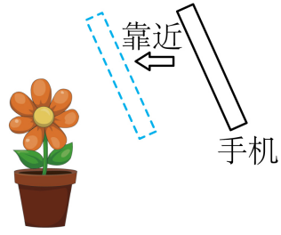
【答案】 右侧 凸
【规范解答】[1]用手机拍照，发现手机镜头过于靠近拍摄对象时，此时物距小于二倍焦距，无法正常对焦，拍出的照片模糊，由凸透镜成像规律可知，此时像距较大，即像成在感光器右侧。
[2]为了使像成在感光器上，应减小像距，应让光线会聚一些，凸透镜对光线有会聚作用，所以将凸透镜紧靠在手机镜头上可以解决这一问题。
12．（2025·江苏宿迁·中考真题）(1)一束光斜射到平面镜上，若与镜面的夹角为35°，则反射角为 度；如果入射光线逐渐远离法线，则反射光线逐渐 （选填“靠拢”或“远离”）法线；
(2)如图所示的眼镜对光线有 （选填“会聚”或“发散”）作用。
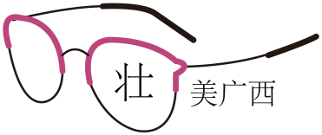
【答案】(1) 55 远离
(2)会聚
【规范解答】（1）[1]一束光斜射到平面镜上，若与镜面的夹角为35°，则入射角为
$$90°-35°=55°$$
光的反射中，反射角等于入射角，因此反射角为55°。
[2]如果入射光线逐渐远离法线，则入射角增大，反射角也增大，因此反射光线逐渐远离法线。
（2）由题可知此时成的是正立放大的虚像，当凸透镜的物距小于一倍焦距时，满足条件。因此该眼镜是凸透镜，对光线有会聚作用。
13．（2025·江苏镇江·中考真题）如图所示，某同学用自制的水透镜来探究凸透镜成像规律。当向水透镜里注水时，水透镜的焦距将变小；当从水透镜里抽水时，水透镜的焦距将变大。
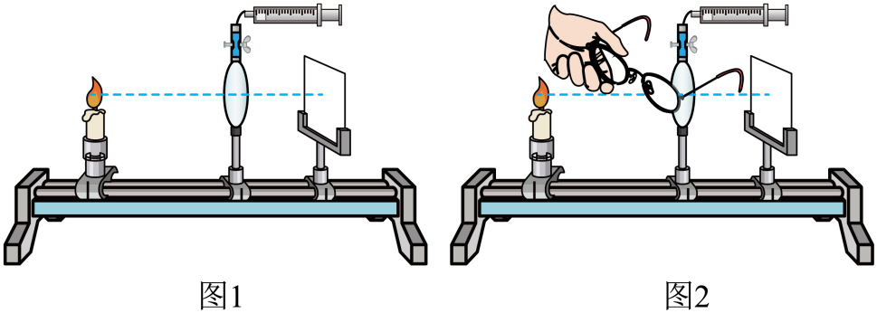
(1)实验前，应调节烛焰、光屏的中心在水透镜的 上；
(2)该同学移动蜡烛、水透镜和光屏至图1所示位置时，恰能在光屏上看到清晰的像，该像是 （选填“正立”或“倒立”）、 （选填“放大”或“缩小”）的像，利用此成像特点可制成 （填选“照相机”或“投影仪”）；若仅将蜡烛与光屏位置对调，则在光屏上 （选填“能”或“不能”）看到清晰的像；
(3)在图2所示实验场景下，该同学把自己的眼镜给水透镜“戴上”（如图2所示），当从水透镜中抽出适量的水后，他发现烛焰的像再次变得清晰．由此判断该同学戴的是 眼镜（选填“近视”或“远视”）。
【答案】(1)主光轴
(2) 倒立 缩小 照相机 能
(3)远视
【规范解答】（1）探究探究凸透镜成像规律时，应使烛焰焰心、光屏的中心和凸透镜的光心在同一高度上，即烛焰、光屏的中心都在透镜的主光轴上。
（2）[1][2][3]如图，物距大于像距，成倒立、缩小的实像，应用于照相机。
[4]因为光的折射中光路是可逆的，保持凸透镜的位置不变，将光屏与蜡烛的位置对调，则物距等于原来的像距，成倒立、放大的实像，即光屏上能看到清晰的像。
（3）当从水凸透镜内抽出一部分水后，使透镜凸起程度变小，会聚能力减弱，将像成在光屏的后面，为了使像正好呈在光屏上，应使光线提前会聚，使所成的像相对于光屏前移，所以应在水凸透镜前放置一块凸透镜，由此判断该同学戴的是远视眼镜。
14．（2025·江苏苏州·中考真题）小潘四人组成的学习小组选用焦距为15.0cm的凸透镜，做“探究凸透镜的成像规律”的实验。
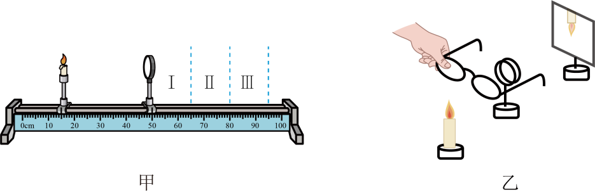
(1)实验中固定好透镜和蜡烛后，发现无论如何移动光屏，光屏上只有一个与透镜大小几乎相同的光斑，其原因可能是烛焰置于凸透镜的 上；
(2)如图甲所示，当把凸透镜固定在50cm刻度线位置，蜡烛固定在15cm刻度线位置时，光屏应在 （选填“Ⅰ”、“Ⅱ”或“Ⅲ”）区域内左右移动，才能在光屏上得到清晰的实像；生活中的 （选填“照相机”、“放大镜”或“投影仪”）就是利用该原理制作出来的；
(3)小潘将小红的眼镜放在烛焰与凸透镜之间，如图乙所示，使烛焰在光屏上成清晰的像，移去眼镜，光屏上的像变模糊了。小潘将蜡烛向远离凸透镜方向移动适当距离后，光屏上的像再次清晰，则小红同学的眼镜为 （选填“近视”或“远视”）眼镜；
(4)实验过程中。燃烧的蜡烛在不断缩短，导致烛焰的像不在光屏的中央，为了使像能成在光屏中央，在保持蜡烛和光屏的位置不动的情况下，可通过 （选填“向上”或“向下”）调节凸透镜达到目的；
【答案】(1)焦点
(2) Ⅱ 照相机
(3)近视
(4)向下
【规范解答】（1）实验中固定好透镜和蜡烛后，发现无论如何移动光屏，光屏上只有一个与透镜大小几乎相同的光斑，其原因可能是蜡烛置于凸透镜的焦点处，光经过凸透镜均平行于主光轴射出。
（2）[1][2]如图甲所示，当把凸透镜固定在50cm刻度线位胃，蜡烛固定在15cm处，物距为
$$u=50\text{cm}-15\text{cm}=35\text{cm}>2f=30\text{cm}$$
根据凸透镜成像规律可知，此时像距在一倍焦距与二倍焦距之间，即
$$15\text{cm}<v<30\text{cm}$$
因此光屏应该在65cm~80cm之间，即Ⅱ区域，此时成倒立缩小的实像，照相机就是利用该原理制作的。
（3）将眼镜放在蜡烛和凸透镜之间，发现光屏上原本清晰的像变模糊了，将蜡烛向远离凸透镜方向移动适当距离后，物距变大，因凸透镜成实像时，物远像近像变小，此时光屏上的像再次清晰，说明眼镜对光线具有发散作用，凹透镜对光线有发散作用，因此该眼镜是近视眼镜。
（4）实验过程中，燃烧的蜡烛在不断缩短，导致烛焰的像不在光屏的中央，为了使像能成在光屏中央，在保持蜡烛和光屏的位置不动的情况上，可通过向下调节透镜，使烛焰、凸透镜、光屏的中心重新在同一高度上。
错题整理
【典例2-1】如图是一个常用的非接触式红外线体温计，关于这种体温计，以下说法正确的是（ ）
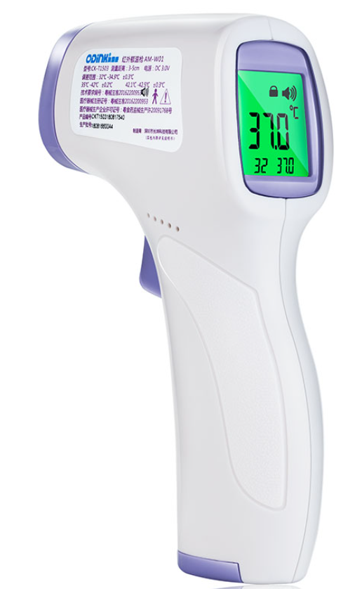
A．它的工作原理是气体的热胀冷缩； B．它的工作原理是的液体热胀冷缩
C．红外线也可以用在遥控器上 D．零摄氏度以上的物体才能发射红外线
【答案】C
【知识点】温度计的构造和原理、红外线的特点及应用
【详解】AB．非接触式红外线体温计并非利用液体热胀冷缩原理，而是通过接收人体发出的红外线来测量体温，故AB错误；
C．红外线可以用于遥控器，常见的电视遥控器等就是利用红外线来传输控制信号，故C正确；
D．任何温度高于绝对零度的物体都会发射红外线，并非零摄氏度以上物体才发射红外线，故D错误。
故选C。
变式训练1下列关于生活中的光学知识描述正确的是 （ ）
A．电视机屏幕上的色彩由红、黄、蓝三种色光混合而成
B．一切物体都在不停地向外辐射红外线
C．皮鞋擦完鞋油后很亮，是因为光在皮鞋表面发生了漫反射
D．汽车的后视镜利用了凹面镜可以扩大视野
【答案】B
【知识点】镜面反射、凸面镜和凹面镜的应用、色光的三原色、红外线的特点及应用
【详解】A． 光的三原色是红、绿、蓝，所以彩色电视机画面上的丰富色彩都是由红、绿、蓝这三种颜色的光混合而成的，故A错误；
B． 自然界所有物体无论温度高低都在不停向外辐射红外线，故B正确；
C． 抹鞋油后，用布越擦越亮，皮鞋表面比较光滑，光射到皮鞋表面发生了镜面反射，故C错误；
D． 汽车的后视镜是凸面镜，对光起发散作用，可以扩大观察的视野范围，故D错误。
故选B。
变式训练2下列应用属于应用红外线遥感技术的是（ ）
A．在飞机上利用红外线勘测地热，寻找水源，监测森林火灾
B．利用红外线加热物体
C．银行柜台人员用验钞机来检验钞票的真伪
D．医院病房利用杀菌灯杀菌
【答案】A
【知识点】红外线的特点及应用、紫外线的特点及应用
【详解】A．在飞机上利用红外线勘测地热，寻找水源，监测森林火灾，利用了红外线的遥感技术，故A符合题意；
B．利用红外线加热物体，利用的是红外线的热效应，故B不符合题意；
C．银行柜台用的验钞机检验钞票的真伪，是利用了紫外线能使荧光物质发光，故C不符合题意；
D．医院的病房利用的杀菌灯杀菌，利用的是紫外线，故D不符合题意。
故选A。
变式训练3下列仪器利用红外线工作的是（ ）
A．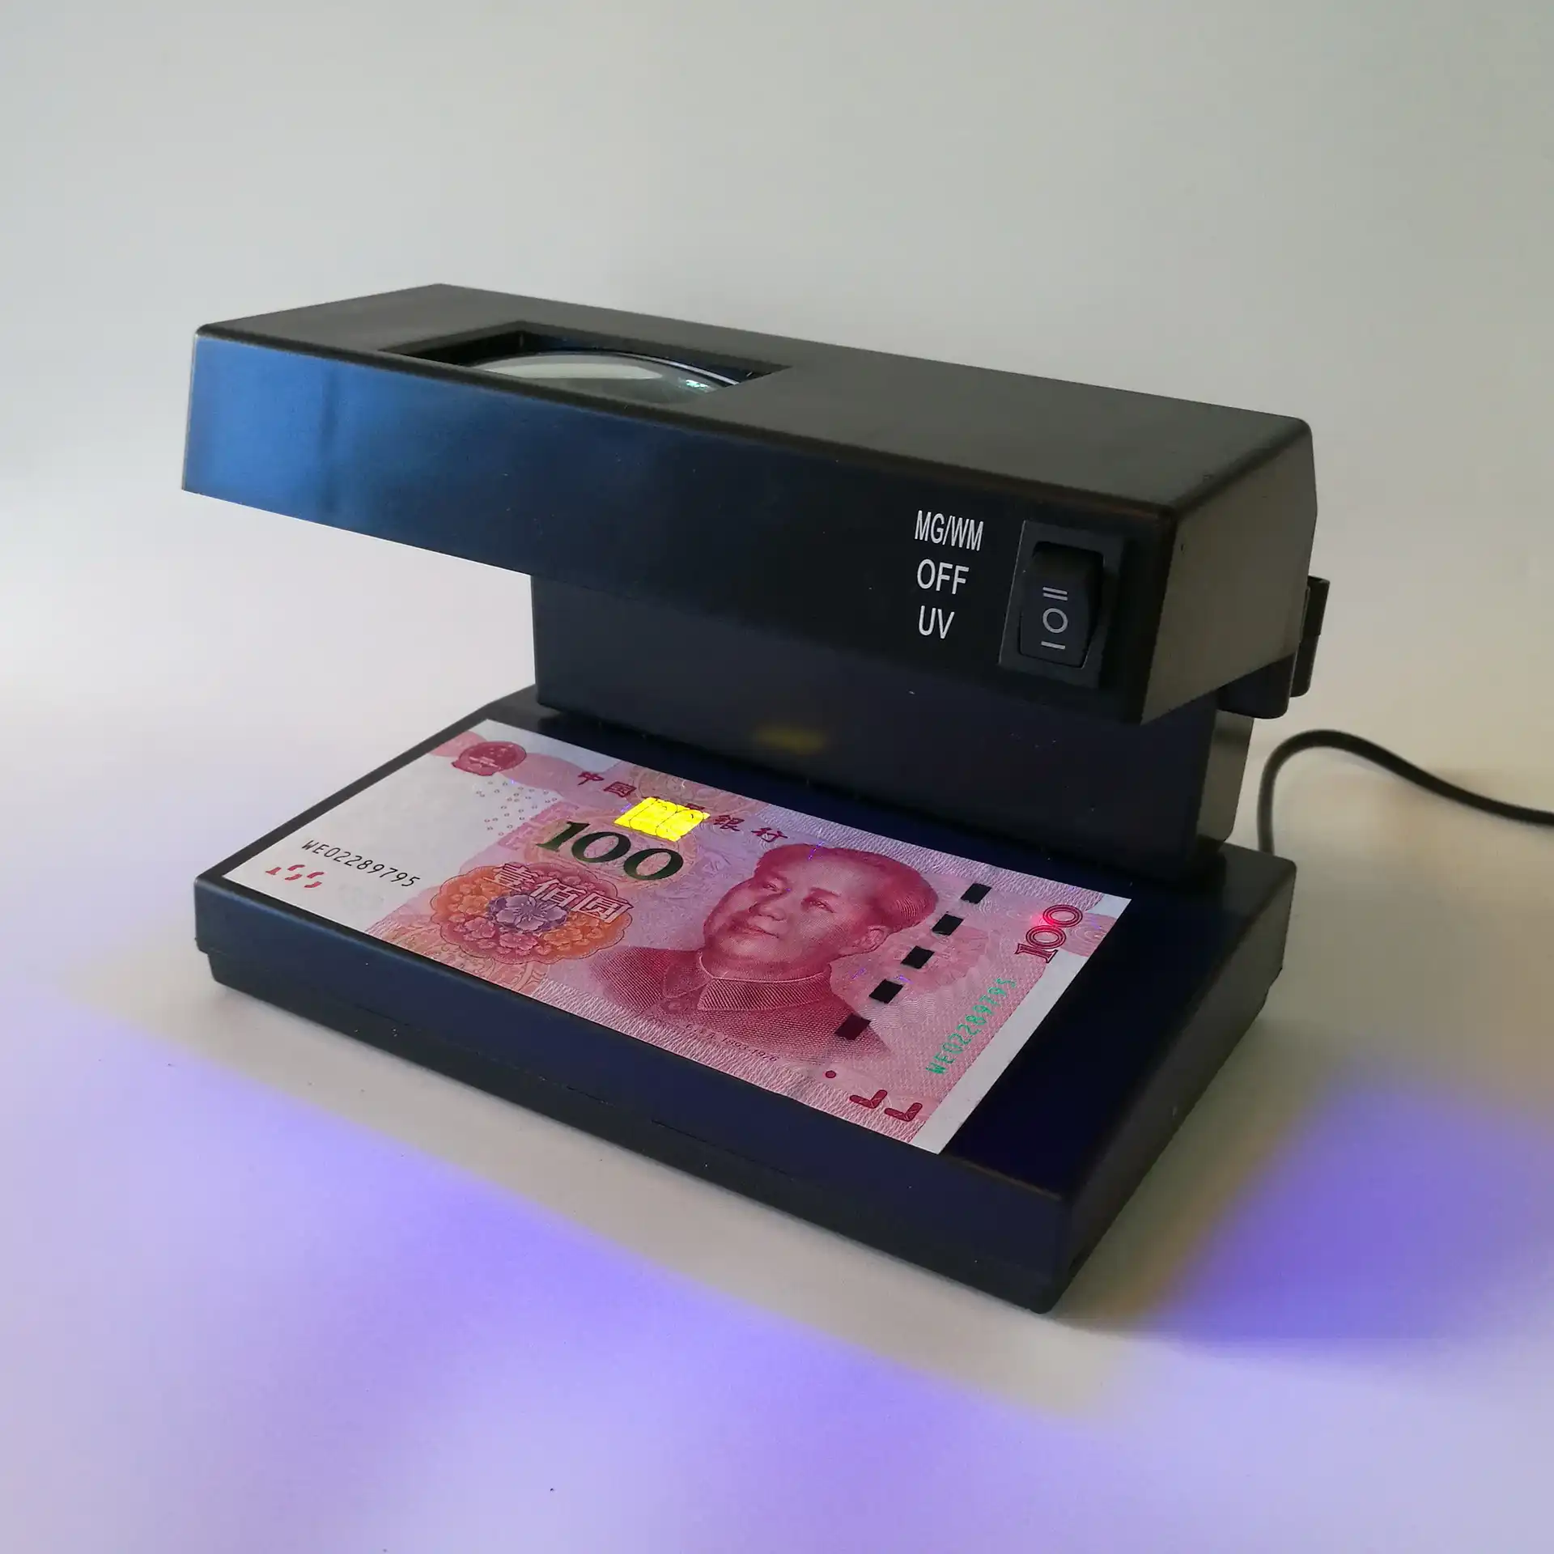验钞机 B．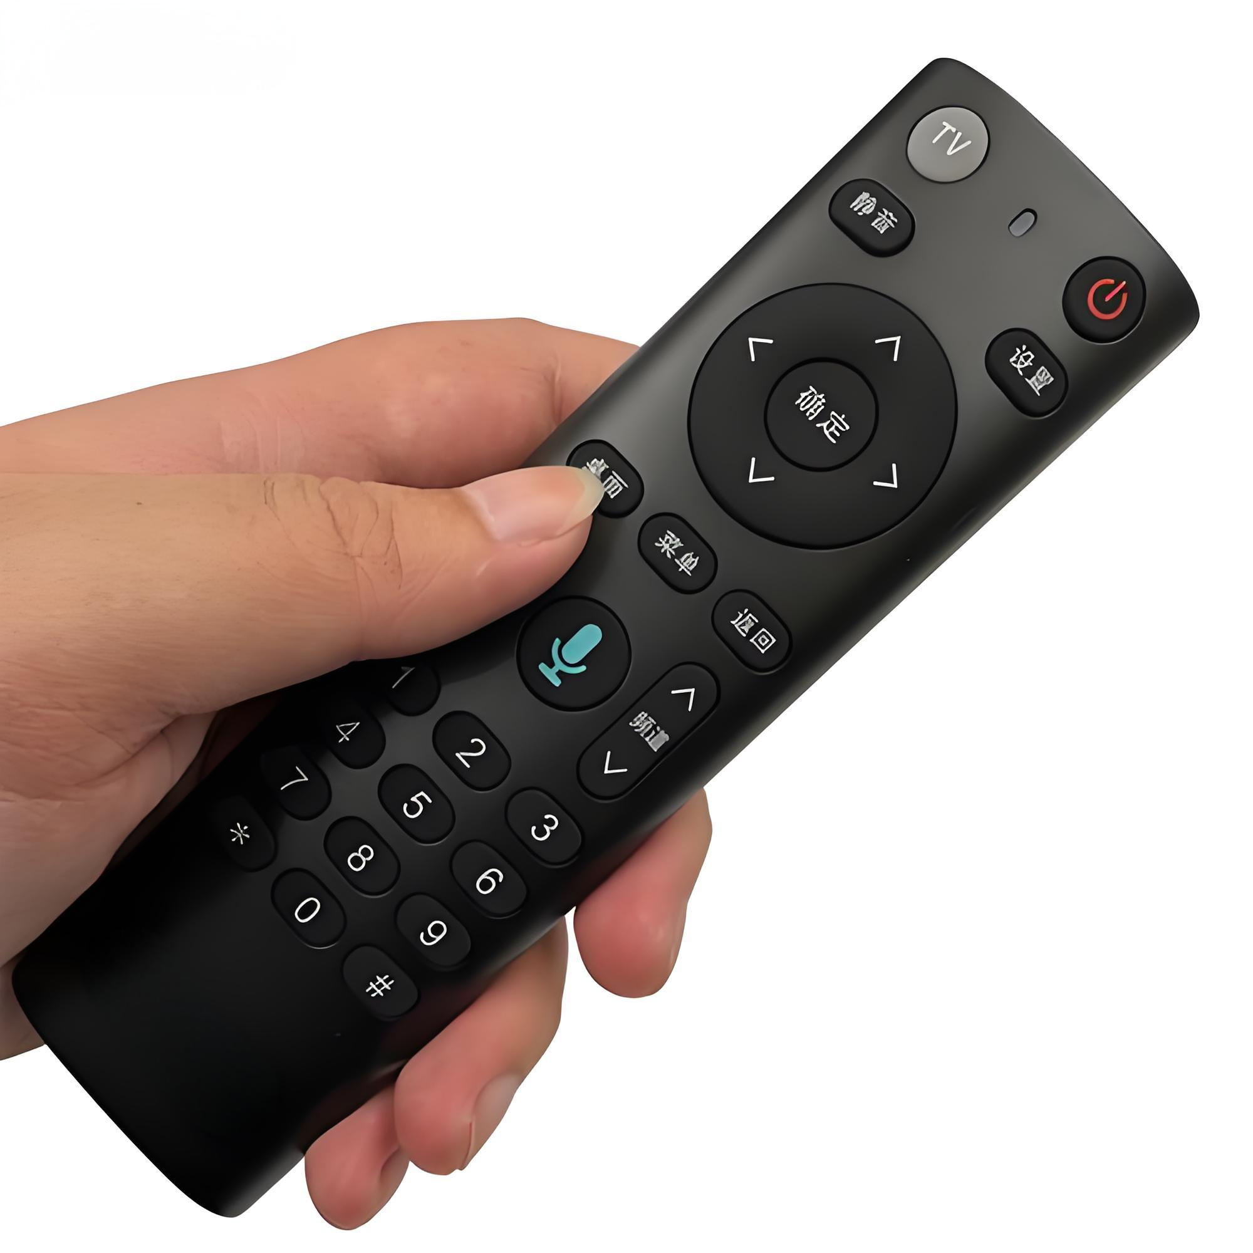电视遥控器
C．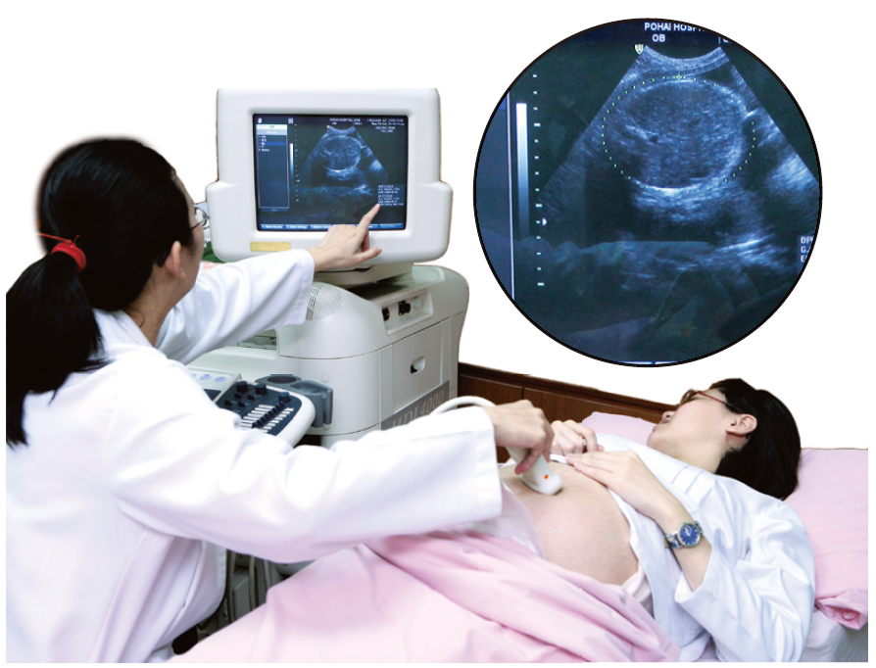B超仪 D．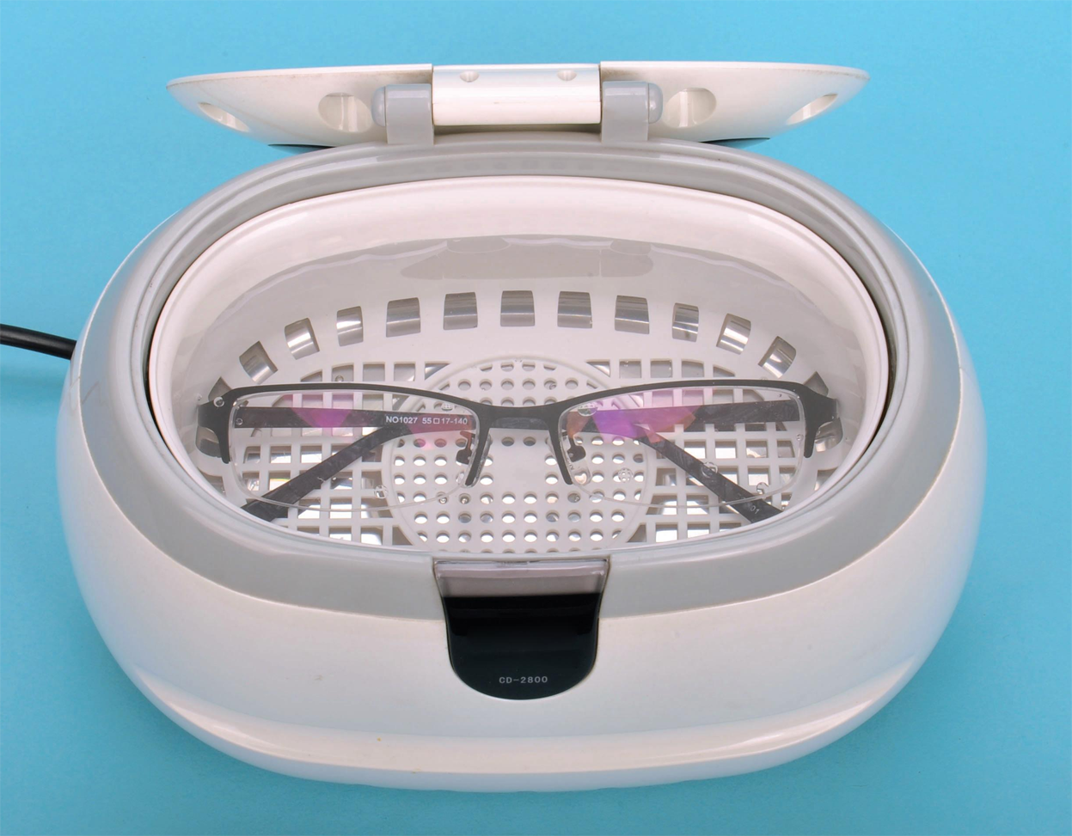眼镜清洗仪
【答案】B
【知识点】红外线的特点及应用、紫外线的特点及应用、超声波的利用
【详解】A．验钞机是利用紫外线可以使荧光物质发光的原理制成的，故A不符合题意；
B．红外线具有遥控作用，可以制成电视机遥控器，故B符合题意；
C．B超仪利用的是超声波，说明声音可以传递信息，故C不符合题意；
D．眼镜清洗仪是利用超声波可以传递能量工作的，故D不符合题意。
故选B。
变式训练4如图所示是正在工作的红外线烤箱，可以看到内部有明亮的红色，关于红外线下列说法中正确的是（ ）
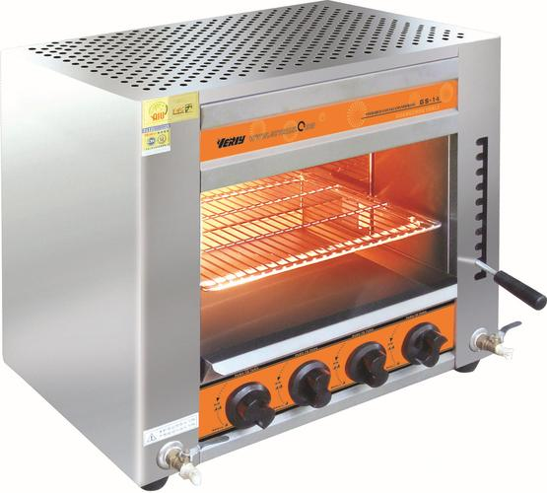
A．明亮的红色是烤箱发出的红外线
B．红外线可以检验钞票的真伪
C．调节烤箱温度，其红外线辐射强度不变
D．红外线具有能量，可以加热物体
【答案】D
【知识点】红外线的特点及应用、紫外线的特点及应用
【详解】A．人眼看不见红外线和紫外线，它们都属于不可见光，明亮的红色不是烤箱发出的红外线。故A错误；
B．紫外线能使荧光物质发光，可以检验钞票的真伪，故B错误；
C．温度设置越高，红外线加热元件发出的辐射强度也会增加。这是因为加热元件在高温下会发出更多的红外线，故C错误；
D．红外线具有热效应，具有能量，能够使被照射的物体温度升高，从而可以用来加热物体，故D正确。
故选D。
错题举一反三
【典例3-1】光是生活的调色盘，下列关于光说法正确的是（ ）
A．光的三原色是红、黄、蓝
B．医院常用紫外线灯灭菌
C．红外线可以使荧光物质发光
D．红色月季呈现红色是因为吸收了红光
【答案】B
【知识点】色光的三原色、不透明物体的颜色、红外线的特点及应用、紫外线的特点及应用
【详解】 A．光的三原色是红、绿、蓝，而红、黄、蓝是颜料的三原色，故A错误；
B．紫外线具有杀菌作用，医院常用紫外线灯灭菌，故B正确；
C．紫外线才能使荧光物质发光，红外线主要具有热效应，故C错误；
D．红色月季呈现红色是因为反射了红光，而非吸收红光，故D错误。
故选B。
变式训练1关于红外线和紫外线的说法正确的是（ ）
A．利用紫外线遥控电视机 B．利用红外线加热食物
C．利用红外线验钞 D．利用人体发出的紫外线测量人体温度
【答案】B
【知识点】红外线的特点及应用、紫外线的特点及应用
【详解】A．遥控电视机利用的是红外线，而非紫外线。红外线具有较强的方向性和穿透能力，且不会对人体造成伤害，适合用于遥控信号的传输，故A错误；
B．红外线具有热效应，可用于加热食物。例如，生活中的红外烤箱、浴霸等都是利用红外线的热效应来工作的，故B正确；
C．验钞是利用紫外线能使荧光物质发光的特性，而不是红外线。钞票上的防伪荧光物质在紫外线的照射下会发出荧光，从而可以辨别钞票的真伪，故C错误；
D．人体会发出红外线，而不是紫外线。利用人体发出的红外线，通过红外热成像仪等设备可以测量人体温度，故D错误。
故选B。
变式训练2物理知识在生活中有着广泛的应用，关于生活中的物理，下列说法正确的是（ ）
A．汽车的倒车雷达是利用次声波可以传递信息进行工作的
B．验钞机是利用红外线使荧光物质发光来检验钞票的真伪
C．电视遥控器通过发射紫外线来实现对电视机的遥控
D．超声波清洗眼镜是利用声可以传递能量工作的
【答案】D
【知识点】红外线的特点及应用、紫外线的特点及应用、声与信息、声与能量
【详解】A．倒车雷达是利用超声波回声定位，来传递信息进行工作的，故A错误；
B．紫外线可以使荧光物质发光，可用于验钞机检验钞票的真伪，故B错误；
C．红外线穿透能力强，电视遥控器就利用了红外线这个特性，所以电视遥控器通过发射红外线来实现对电视机的遥控，故C错误；
D．声可以传递信息和能量。超声波清洗眼镜是利用声传递能量工作的，故D正确。
故选D。
变式训练3下列现象分别属于红外线或紫外线的运用，或者与它们有关，请将它们进行分类（只填序号）：属于红外线运用的是 ，属于紫外线运用的是 。
①夜视仪、②防晒伞、③遥控器、④使钞票上的荧光物质发光．
【答案】 ①③ ②④
【知识点】红外线的特点及应用、紫外线的特点及应用
【详解】[1][2]红外线的作用和用途：红外线的热效应比较强，可以制成热谱仪、夜视仪、电视遥控器等；紫外线的作用和用途：紫外线能使荧光物质发光，制成验钞机；能杀菌，制成灭菌灯；能促成维生素D的合成；适当照射紫外线对人体有益，长时间照射对人体有害。因此属于红外线运用的是①③；属于紫外线运用的是②④。
变式训练4下列说法正确的是（ ）
A．把红、黄、蓝三种色光按不同比例混合，可以看到各种颜色
B．红外线能够使某些物质发出荧光，被应用于货币防伪、病房灭菌等
C．紫外线可以在监控设备中应用，使得设备能够在夜间或低光环境下捕捉到清晰的影像
D．适量的紫外线照射能够促进人体合成维生素D，有助于钙的吸收和骨骼的健康
【答案】D
【知识点】色光的三原色、红外线的特点及应用、紫外线的特点及应用
【详解】A．红、绿、蓝被称为光的三原色，把红、绿、蓝三种色光按不同比例混合，可以看到各种颜色，故A错误；
BCD．红外线的作用和用途：根据红外线的热作用比较强制成热谱仪、红外线夜视仪、红外线体温计等；红外线可以传递信息，可以进行遥控制成电视、空调遥控器等。紫外线的作用和用途：紫外线能使荧光物质发光，制成验钞机；紫外线具有化学效应，能杀菌，制成灭菌灯；能促成维生素D的合成。因此，紫外线能够使某些物质发出荧光，被应用于货币防伪、病房灭菌等；红外线可以在监控设备中应用，使得设备能够在夜间或低光环境下捕捉到清晰的影像；适量的紫外线照射能够促进人体合成维生素D，有助于钙的吸收和骨骼的健康；故BC错误，D正确。
故选D。
错题过关
1．遥控器汽车玩具是用遥控器远距离遥控它运动，你学完“看不见的光”知识后，便知道遥控器能发出（ ）
A．红外线 B．次声波 C．紫外线 D．超声波
【答案】A
【详解】红外线的作用和用途：根据红外线的热作用比较强制成热谱仪、红外线夜视仪、红外线体温计等。所以，红外线可以用来遥控，遥控器汽车玩具是用遥控器发出红外线来远距离遥控它运动。
故选A。
2．现在许多公共场所都用紫外线来消毒、灭菌，这是因为（ ）
A．紫外线照射有助于人体合成维生素
B．紫外线能杀死微生物
C．紫外线能使荧光物质发光
D．紫外线对人体十分有害
【答案】B
【详解】紫外线有杀菌的作用，能杀死微生物，制成消毒灯来消毒，故B符合题意，ACD不符合题意。
故选B。
3．如图所示，为防疫新冠病毒，学校安排老师用测温枪给学生检测体温，测温枪的学名是“红外线测温仪”或者“红外线辐射测温仪”。它的原理是：被动吸收目标的红外辐射能量，从而获得物体温度数值。下列关于红外线测温仪的说法正确的是（ ）
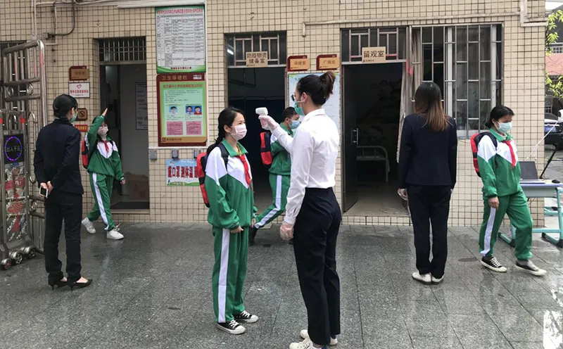
A．红外线用肉眼可观察到
B．红外线是声波的一种
C．红外线测温仪是通过测温枪发出红外线来测体温的
D．红外线测温仪能测体温，说明人体能对外辐射红外线
【答案】D
【详解】A．红外线属于不可见光，故A错误；
B．红外线是电磁波的一种，不属于声波，故B错误；
CD．红外线测温仪是通过对物体自身辐射的红外能量的测量，而不是通过测温枪发出红外线来测体温，故C错误，D正确。
故选D。
4．下列关于光现象的说法正确的是（ ）
A．在医院的手术室、病房里常用红外线来杀菌
B．冬天家里洗澡时，采用浴霸取暖主要应用了紫外线的热效应
C．彩色电视机的色彩是用红、黄、蓝三种色光按不同的比例混合得到的
D．激光准直技术是利用光在同种均匀介质中沿直线传播
【答案】D
【详解】A．紫外线可以使细菌的蛋白质变性，所以在医院的手术室、病房里常用紫外线来杀菌，故A错误；
B．红外线具有热效应，紫外线没有热效应，所以用浴霸取暖主要应用了红外线的热效应，故B错误；
C．光的三原色是红、绿、蓝，所以彩色电视机的色彩是用红、绿、蓝三种色光按不同的比例混合得到的，故C错误；
D．工程上挖掘隧道常用激光来进行准直，这是利用了光沿直线传播的原理，故D正确。
故选D。
5．如图，将一束太阳光投射到玻璃三棱镜上，在棱镜后侧白色光屏上的AB范围内观察到不同颜色的光，则下列说法中不正确的是（ ）
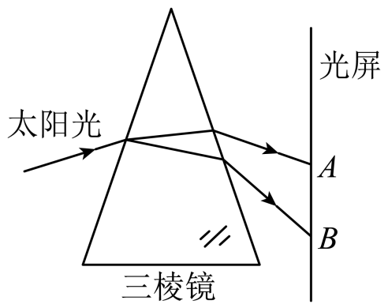
A．上述实验表明太阳光是由多种色光混合而成的
B．将温度计放到AB范围A处的外侧，会看到温度上升
C．将照相底片放到AB范围B处的外侧，底片会感光
D．如果在白屏与三棱镜之间竖直放一块蓝色玻璃，则白屏上蓝色光消失，留下其他颜色的光
【答案】D
【详解】AB．太阳光经三棱镜后发生色散，图中位置从A到B依次呈现红、橙、黄、绿、蓝、靛、紫等七种颜色的色光；故A处应该是红光；B处应该是紫光。红外线具有热效应，它位于红色光的外面，所以温度计放应放在A处的外侧示数会上升，故AB正确，故AB不符合题意；
C．由于紫外线会使底片感光，B处的外侧是紫外线，因此将照相底片放到AB范围B处的外侧，底片会感光，故C正确，故C不符合题意；
D．在三棱镜和白屏之间放上一块透明的蓝色玻璃，透明物体的颜色是由它透过的色光决定的。因此蓝色玻璃只能透过蓝光，白屏上呈现蓝色，故D错误，故D符合题意。
故选D。
6．公测节水装置又叫做厕所节水器，传统的冲洗方法是长流水，日耗水量较大，消耗严重。安装了远红外节水器以后，当有人用厕时远红外传感器接收到人体信号，即对便池自行冲洗7秒，再自动冲洗7秒，以保证节水和卫生。下列不可见光的应用与此原理相同的是（ ）
A．电视机遥控器
B．使钞票上的荧光物质发光，用于防伪
C．医院手术室、病房里的杀菌消毒灯
D．医用B超仪检查身体
【答案】A
【详解】当有人用厕时，远红外传感器接收到人体信号，即对便池自行冲洗7秒，是利用了红外线。
A.电视机遥控器利用红外线工作，故A符合题意；
B.辨别钞票的真伪，是紫外线使荧光物质发光，故B不符合题意；
C.医院手术室、病房里的杀菌消毒灯发出紫外线，故C不符合题意；
D.医用B超仪检查身体，利用了超声波传递信息，故D不符合题意。
故选A。
7．关于红外线和紫外线，下列说法正确的是（ ）
①家用消毒柜的灭菌灯是利用红外线进行消毒的
②电视机的遥控器是利用红外线进行遥控的
③验钞机是利用紫外线来鉴别钞票真伪的
④红外线、紫外线均不可以在真空中传播
A．只有①② B．只有②③ C．只有③④ D．只有①④
【答案】B
【详解】①消毒柜的灭菌灯是利用紫外线进行消毒的，故①错误；②红外线波长较长，电视机的遥控器是利用红外线进行遥控的，故②正确；③紫外线能使荧光物质发光，能用来鉴别真伪钞票，故③正确；④红外线、紫外线都属于光，均可以在真空中传播，故④错误。故②③正确，①④错误。
故选B。
8．下列说法正确的是
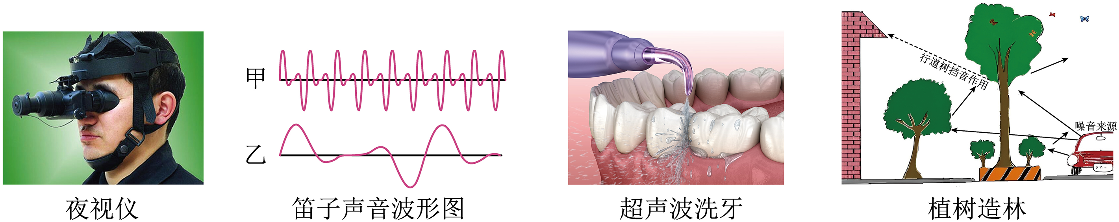
A．夜视仪通过识别不同温度的物体辐射的红外线进行侦察
B．甲、乙两声波都是笛子发出的声音，甲的音调比乙低
C．因为超声波可以传递信息，所以可以用来清洁牙齿上的结石
D．马路旁植树造林是在声源处减弱噪声
【答案】A
【详解】A.夜视仪通过识别不同温度的物体辐射的红外线进行侦察的，故正确；
B.甲、乙两声波都是笛子发出的声音，甲的频率大，音调比乙高，故错；
C.用超声波来清洁牙齿上的结石是利用超声波能传递能量，故错；
D.马路旁植树造林是在传播过程中减弱噪声的，故错．
故选A
9．如图所示，让一束太阳光通过三棱镜射到白屏上，被分解成七种颜色的光：
（1）在白色光屏上形成一条七彩光带，其中B处是 光；
（2）若将白色光屏换成绿色纸板，纸板上我们能看到 光，再在绿色纸板前放置一块红色玻璃，则在绿纸板上 （选填“能”或“不能”）看到光。
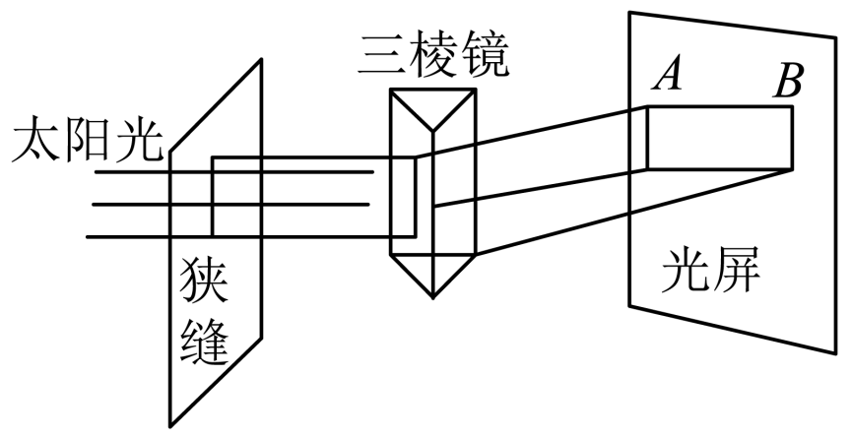
【答案】 紫 绿 不能
【详解】（1）[1]太阳光通过三棱镜折射后，被分解成七种颜色的光，在白色光屏上形成一条七彩光带，红、橙、黄、绿、蓝、靛、紫，这个现象叫光的色散；不同颜色光折射率（偏折角）不同，偏折角最小的是红色，偏折角最大的是紫色；由图可知，B处偏折角最大，则应为紫光。
（2）[2][3]透明物体的颜色是由通过它的色光决定的，不透明物体的颜色是由它反射的色光决定的。把白屏换成绿色纸板，当在七种颜色的光的照射下，绿纸只反射绿光，吸收其他色光；纸板前放置一块红色玻璃，其他颜色的光被吸收，只透过红光，然后又被绿纸板吸收，呈黑色，所以不能看到光。
10．如图所示，小明让一束太阳光照射到三棱镜上，发现同一介质对不同色光的折射程度不同，白光进入某种介质发生折射时， 光偏折程度最大；该色光之外人眼看不见的光是 ，请举一例该看不见的光在生活中的应用 。
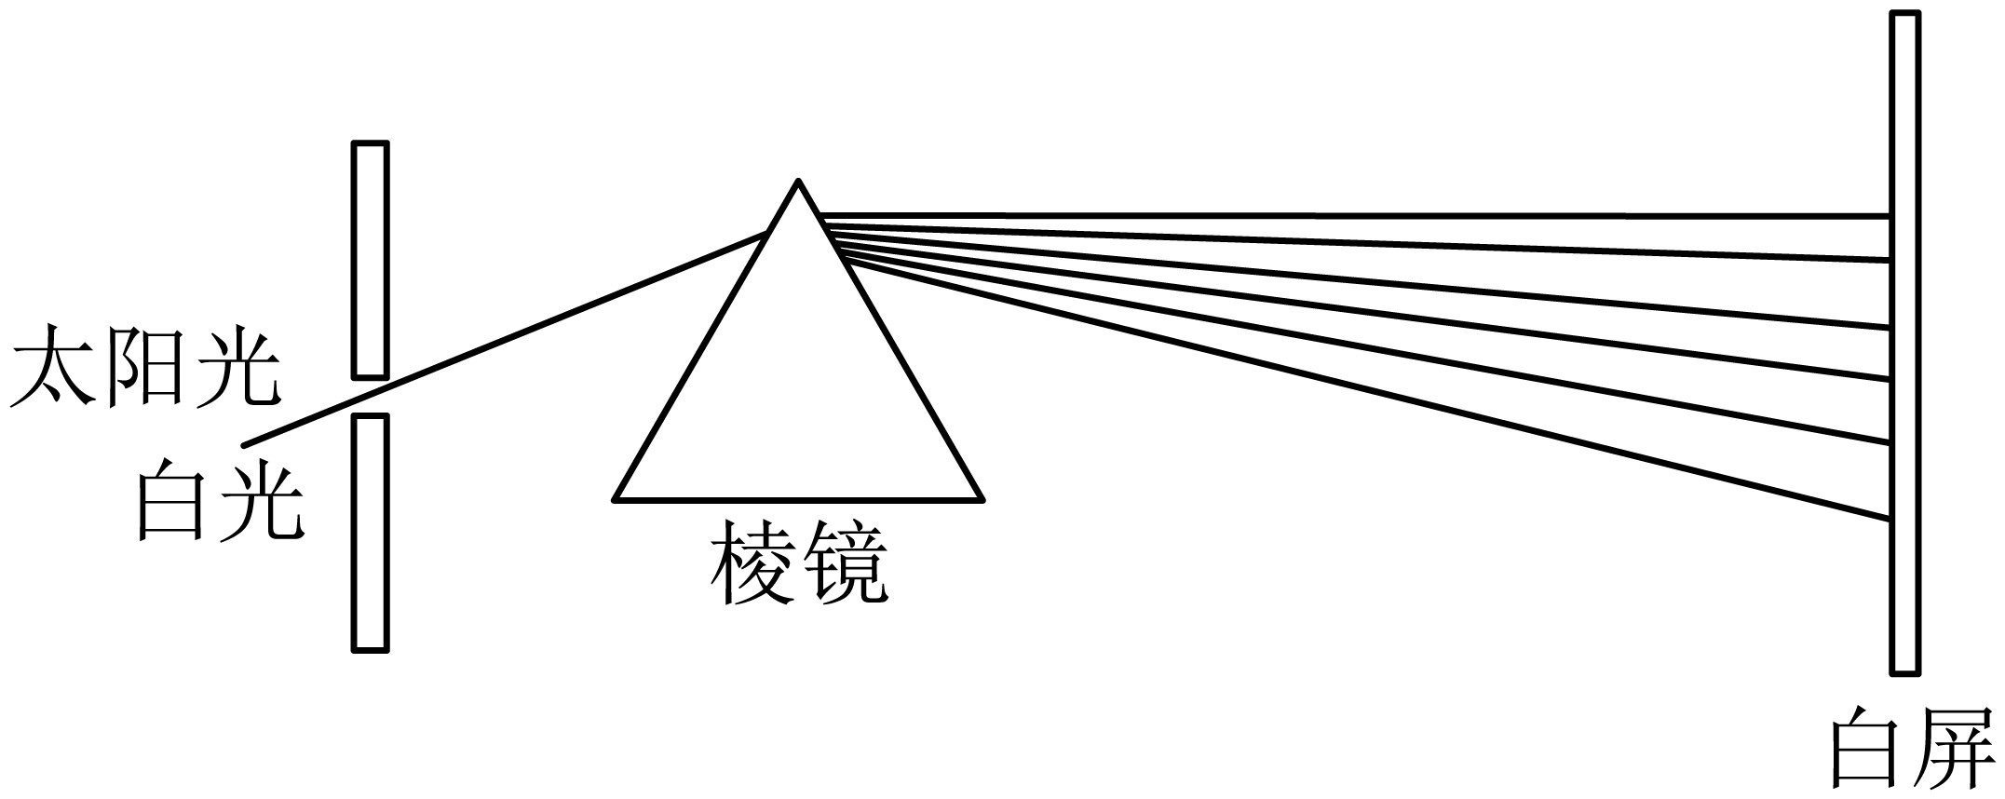
【答案】 紫 紫外线 验钞
【详解】[1][2]由于不同颜色的光的波长不同，通过三棱镜的折射程度不同，红光的偏折程度最小，紫光的偏折程度最大，所以白光经三棱镜后，光屏上自上而下出现了红、橙、黄、绿、蓝、靛、紫的色带，紫光以外是紫外线，人眼看不见。
紫外线可以验钞、杀菌。
11．遥控器发出的不可见光是 ，验钞器荧光管发出的不可见光是 。实验探究遥控器发出光线是否存在，可借用 （选填“温度计”、“钞票”或“白纸”）。
【答案】 红外线 紫外线 温度计
【详解】[1]红外遥控具有抗干扰能力强，信息传输稳定，功耗和成本低等优点，遥控器发出的不可见光是红外线；
[2]紫外线能使钞票上的荧光物质发光，验钞器荧光管发出的不可见光是紫外线；
[3]红外线我们看不到，也不能使荧光物质发光，但能使物体的温度升高，所以实验探究遥控器发出的光线（红外线）是否存在，可借用温度计。
12．红外测温枪的结构如图所示，当近距离正对测量时，热辐射体辐射的 通过透镜 （选填“会聚”或发散）于红外探测器的中心位置。
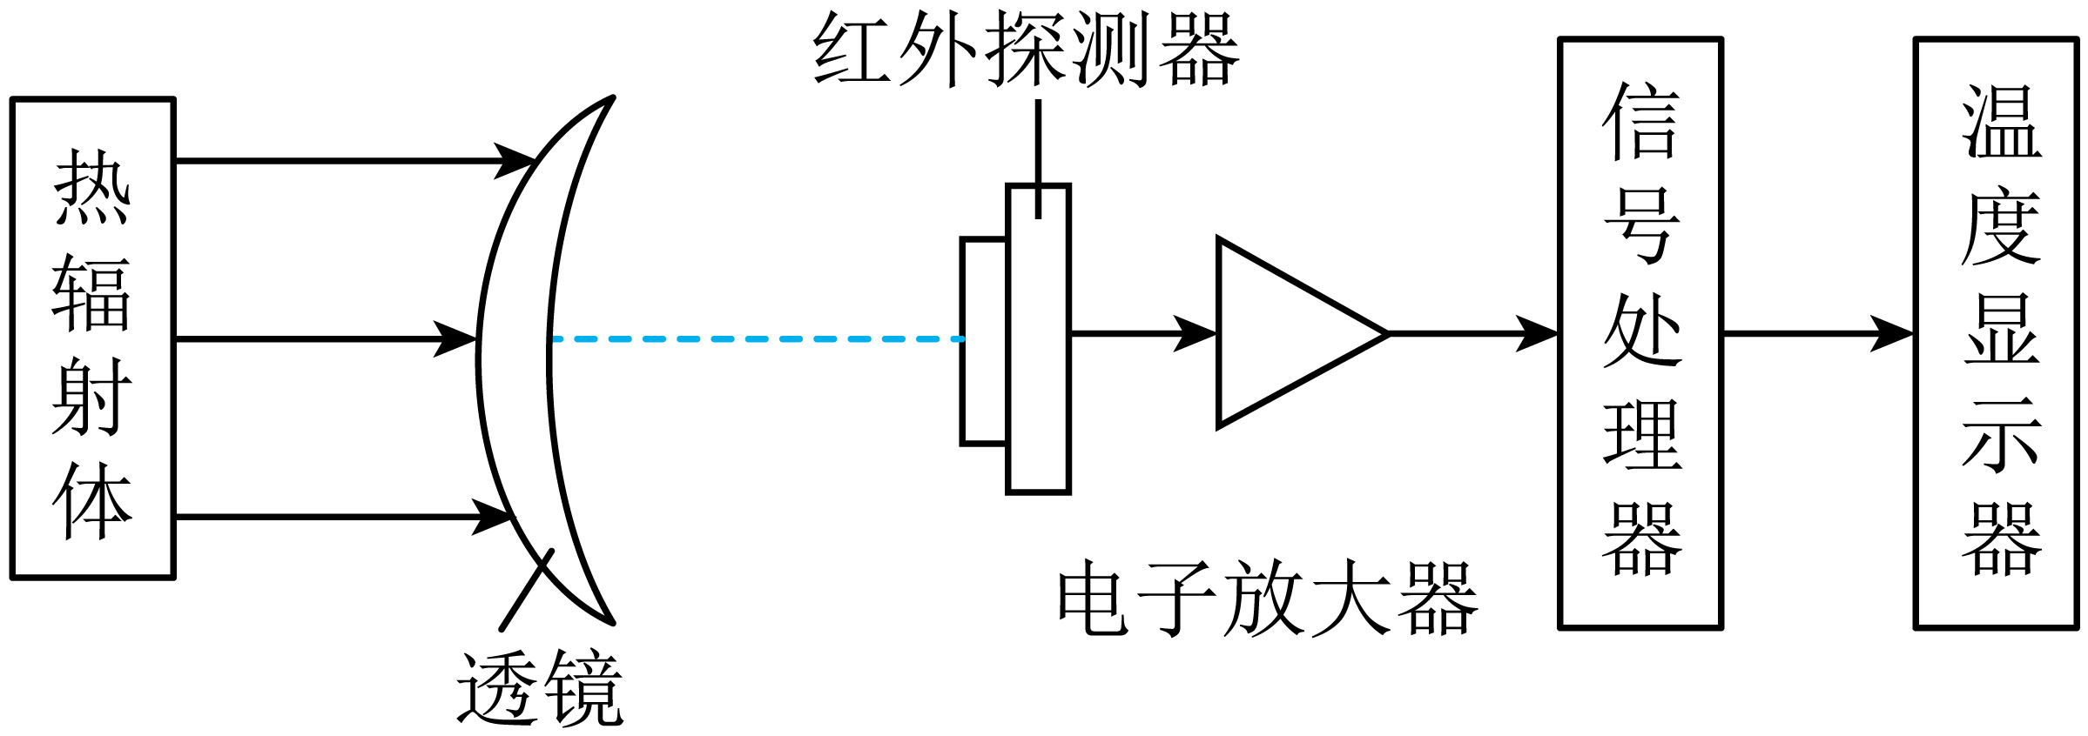
【答案】 红外线 会聚
【详解】[1]热辐射体辐射出的是红外线，红外线测温枪是通过测量红外线强度来测量温度。
[2]图中透镜为凸透镜，对光线有会聚作用，当近距离正对测量时，热辐射体辐射的红外线通过透镜会聚于图中红外探测器中心位置。
做错原因分析

